“莞e申报通行码”生成操作指引

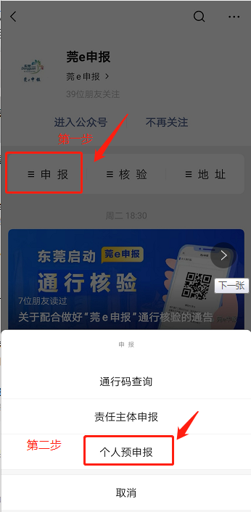
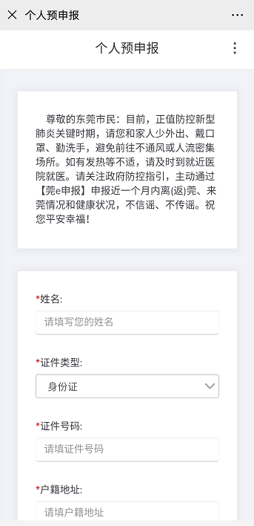
一、关注“莞e申报”公众号。打开微信，搜索微信公众号“莞e申报”，点击“关注公众号”进入，点击“申报”→“个人预申报”→填写信息并提交 ；

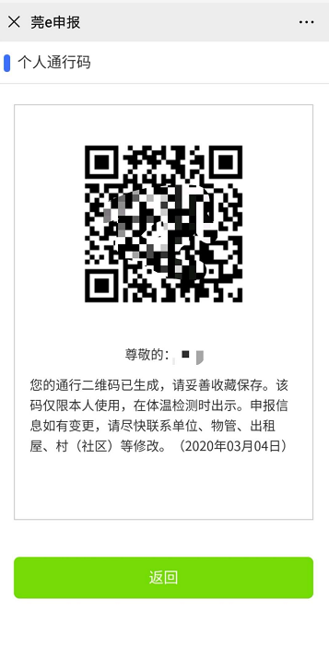
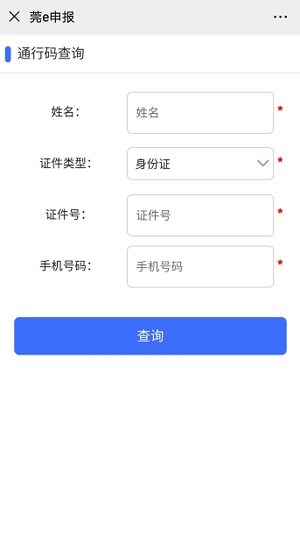
- 提交后生成人个通行码，可以截图保存，或者在“莞e申报”公众号菜单左下角，点击“申报”-“通行码查询”，输入个人相关信息，查询找回个人通行码。

- 请所有获得入校许可后需要进入东莞校区的师生员工，入校时自觉向门岗校卫队员出示“个人通行码”。

